
Krāslaviešu sasniegumi
un iespējas
Eiropas kontekstā :

tematisks pasākums
novada iedzīvotājiem
pilsētas laukumā
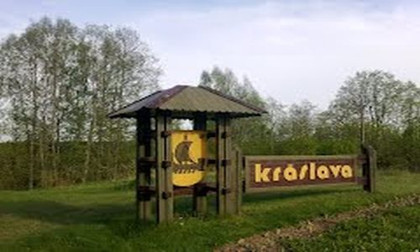
04.05.2013

